Министерство науки и высшего образования РФ

Санкт-Петербургский политехнический университет Петра Великого

Институт компьютерных наук и технологий

Высшая школа «Киберфизических систем и управления»

**ОТЧЕТ**

по дисциплине «Корпоративные базы данных»

Задания по материалу занятия 5

**Выполнил:**

студент гр. 3532703/00101 ________________ С. В. Морозов

подпись, дата

**Проверил:**

доцент, к.т.н ________________ С. А. Нестеров

подпись, дата

Санкт-Петербург

2021 г.

1. Запустите приложение Management Studio и выполните подключение к указанному экземпляру SQL Server (в классе это saiu-sqlsrv). На базе BestDatabase (под тем именем, под которым вы ее создали), выполните следующие действия. Ознакомьтесь с содержимым таблиц dbo.REFCTR и dbo.REFREG

Рисунок 1

2. Напишите запрос, выводящий из таблицы dbo.REFCTR данные о коде страны, ее сокращенном и полном названии, столице в виде XML. При этом, корневой элемент должен назваться Countries, элемент следующего уровня – Country. Значения столбцов таблицы выводятся как текстовые данные элементов, названия которых соответствуют названиям столбцов. Фрагмент подобного XML-документа приведен ниже.

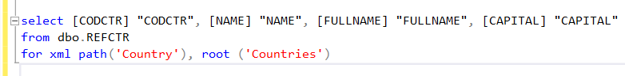

Рисунок 2

3. Напишите запрос, формирующий xml-документ с иерархической структурой. Представляющей список регионов (из таблицы dbo.REFREG) каждой страны в виде вложенных элементов, относящихся к элементу с описанием страны (из таблицы dbo.REFCTR). Значения полей таблиц приводите к значениям атрибутов в xml-документе. Выводить надо код страны, полное название страны, код региона, название региона, название столицы (административного центра) региона. Элементы назовите: Countries (корневой), Country, Region Пример результата:

Рисунок 3

4. Создайте временную таблицу #T1 со столбцами код страны (первичный ключ), полное и сокращенное название страны, название столицы, перечень регионов (в виде xml-документа). Сначала заполните в ней столбцы, кроме последнего, данными из таблицы dbo.REFCTR.

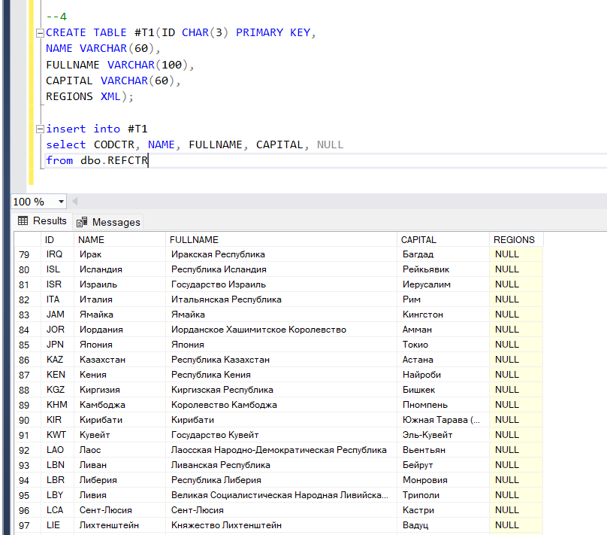

Рисунок 4

Вторым выражением, заполните значение последнего столбца (xml), записав туда документ, содержащий перечень регионов соответствующей страны. Название региона оформляйте как текстовые данные элемента Region, код региона и название столицы региона оформите как атрибуты соответствующего элемента.

Рисунок 5

Рисунок 6

5. Используя данные из таблицы #T1 и возможности языков SQL и XQuery, напишите запросы, выводящие в реляционном представлении (в виде таблицы):

- Название страны и региона, административный центр которого город NASHVILLE

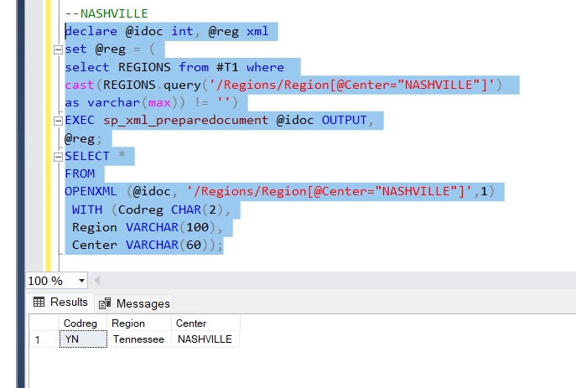

Рисунок 7

- Перечень регионов и их административные центры в Австралии (полное название Австpалийский Союз) и Великобритании (Соединенное Королевство Великобритании и Северной Ирландии).

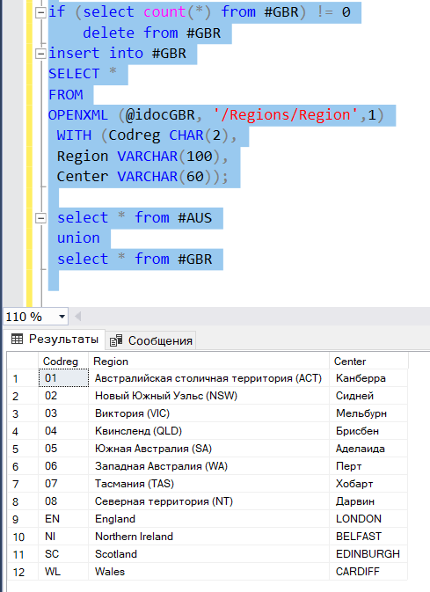

Рисунок 8

6. Допустим, что в результате референдума о независимости Шотландия (Scotland) вышла из состава Великобритании. В таблице #T1 удалите Шотландию из xml-документа с перечнем регионов Великобритании и добавьте ее в перечень стран (без указания регионов). При этом написание кода страны, названия (полное и сокращенное пусть будут совпадать) и столицы возьмите из первоначального xml-документа (код региона, название и столица – соответственно).

Рисунок 9

Рисунок 10

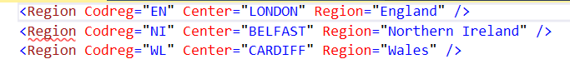

Рисунок 11